
Programa Analítico Noviembre
De lo Humano y lo Comunitario 6° Grado
  Fase que se atiende: | 5

Nombre de la Escuela: | “Nombre de la Institución” |  |  | Turno: | Matutino | Ciclo Escolar: |  | 202*
Nombre del Docente: | “Nombre del Docente” |  |  |  |  | Periodo |  | NOVIEMBRE
Nivel y Grado: | 6° Grado de Primaria | Grupo: | “A“ | Fecha de entrega del Programa:
 |  |  |  | Del | 1 | al | 30 |  | Año: | 202*

PROYECTOS ESCOLARES

PLANO DIDÁCTICO
En base a la metodología Aprendizaje Servicio (AS) como enfoque.

Proyecto / Tema: Alternativas ante conflictos y problemas de la vida en la comunidad.
Producto Final a Entregar/Proyecto   | Reporteras y  reporteros en acción.  ¿Nos reconocemos?  (Revista Escolar) | Escenario en el que se trabajará (Aula-Escolar-Comunitario) | 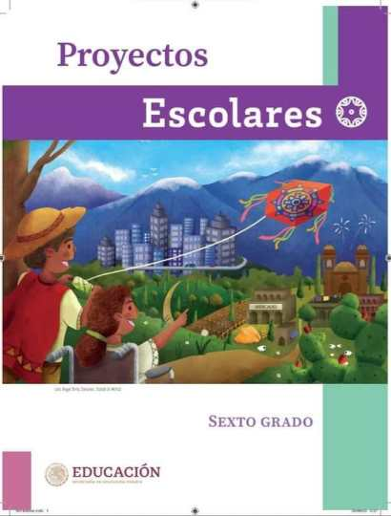  Libro Proyectos Escolares  Página 266
Justificación y Propósito del Proyecto a Desarrollar | En este proyecto de aprendizaje servicio, serás reportera o reportero de una Revista escolar donde se publicarán situaciones de tu vida y del contexto de la comunidad escolar. Además, tendrás oportunidades interesantes para propiciar empatía y solidaridad y lograr una mejor convivencia, lo que te permitirá reconocer tus diferencias y similitudes con las demás personas. | Periodo estimado para su abordaje  (Temporalidad) | Se Sugiere una duración aproximada de 2 semanas
Apoyo Libros Nuestros Saberes  (Libro para alumnos, maestros y familia) | El contenido informativo página 57.  Medios audiovisuales página 61.  Redes sociales página 202.
Contenidos  (del programa sintético y temas comunitarios) |  |  |  | Proceso de Desarrollo de Aprendizaje (PDA) | Ejes Articuladores  ¿Qué ejes articuladores se favorecen?
Alternativas ante conflictos y problemas de la vida en la comunidad. |  |  |  | - Reflexiona y comparte los problemas y conflictos que se presentan en su comunidad, para proponer alternativas de solución viables. Valora propuestas de alternativas que plantea para valorar su viabilidad en su comunidad. | - Inclusión  - Pensamiento crítico  - Interculturalidad crítica
Orientaciones Didácticas para el PDA
(diseño de actividades)
 | Etapa 1. Punto de partida.
Introducción al proyecto: Imagina que encuentras un periódico con las notas de la página 266 Léelas y entérate de qué se tratan.
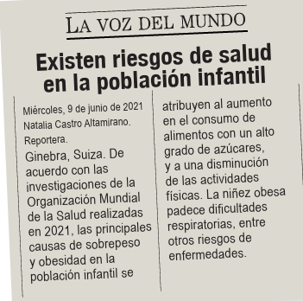
Comentaremos mediante una lluvia de ideas las notas periodísticas a partir de las siguientes preguntas:
a) ¿En qué medios han leído, escuchado o visto notas periodísticas similares?
b) ¿Cuál es la nota periodística que más les llama la atención?, ¿por qué?

Les pediremos a los alumnos imaginen que fueron reporteras o reporteros de las notas periodísticas que leíste. Les pediremos escriban en su cuaderno las preguntas que harías a las siguientes personas:
- A un niño de la escuela que consume alimentos altos en azúcares.
- A una niña migrante que llega a tu comunidad.
- A un padre de familia que asistió a la plática en la escuela Benito Juárez.

Platicaremos en asamblea sobre la importancia de preguntar y escuchar la experiencia de las demás personas.

Les pediremos anoten en una hoja de papel una situación que conozcan o hayan vivido y que sea similar a las situaciones de las notas periodísticas. No incluirán se nombre, el escrito es anónimo.

En colectivo, formen un círculo. Doblen su papel y colóquenlo en un buzón hecho con una caja de cartón.
a) Por turnos, tomen uno de los papeles del buzón y léanlo en voz alta.
b) Digan lo que se podría hacer para atender algunas de las situaciones. Registren en sus cuadernos
lo siguiente:
- ¿Cómo se sintieron al platicar sobre esa situación?
- ¿Por qué es importante expresar ideas y sentimientos?
- ¿Por qué es importante aprender a escuchar?

 | Etapa 2. Identificamos necesidades para definir el servicio
Para saber más sobre los conflictos que expresaron, de manera individual y siendo solidario, lleva a cabo lo siguiente:
a) Consulta Nuestros saberes: Libro para alumnos, maestros y familia sobre el tipo de necesidades de las diferentes personas.
b) Identifica las principales necesidades de la comunidad escolar.

En colectivo, comparen las respuestas y escriban en sus cuadernos las principales necesidades que tiene su comunidad escolar.

De manera individual, investiga cuál es la diferencia entre reportaje, entrevista y editorial. Puedes consultar a tu maestra o maestro, buscar información en la Biblioteca de Aula, la biblioteca pública o, con ayuda de un adulto, investigar en internet.

Más adelante, prepararás las preguntas de una entrevista. Recuerda que la finalidad es reconocer las necesidades de la comunidad escolar para lograr una mejor convivencia. Con la información que obtengas, redactarás un reportaje para la Revista escolar.

De manera colectiva, con la colaboración de su maestra o maestro, consigan algunas revistas para explorarlas.

Muchos derechos son una respuesta a las necesidades humanas, como el derecho a la alimentación nutritiva, a una identidad o a emplear tu propia lengua. Por ello, con la creación de la Revista escolar podrán ejercer el derecho a expresar su opinión y conocer la de otras personas.
 | Etapa 3. Organicemos las actividades.
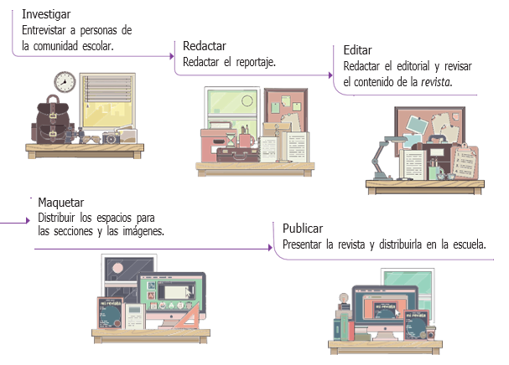Llegó el momento de iniciar la organización de la Revista escolar.

En comunidad, observen las revistas que consiguieron y piensen en colectivo cómo será la que ustedes crearán.

Es hora de ponerle el nombre a la Revista escolar.
a) Hagan un listado de posibles nombres para la revista.
b) Organicen una votación para elegir el nombre. Es importante que cada uno de ustedes participe.
¿Han pensado en el proceso de elaborar la Revista escolar?

Comenten: ¿Cuáles son los principales retos que enfrentarían colectivamente?

Intégrense en comunidades para participar en una de las siguientes secciones.
- Editorial
- Somos importantes
- Nuestras lenguas
- Disfruto mi escuela

- Registren las respuestas en sus cuadernos.
Tomen en consideración el siguiente esquema que muestra el proceso para elaborar la revista. En caso de tener dudas, pidan ayuda a su maestra o maestro.

Reunidos en comunidades, observen la siguiente tabla donde se sugieren algunas preguntas según el tema de las secciones:

Comunidad | Nombre de la sección de la revista escolar | Preguntas sugeridas para la entrevista dirigidas a la comunidad escolar
1 | Somos importantes | ¿en qué momentos te has sentido discriminada o discriminado?  ¿qué se puede hacer en la escuela  ¿Para que no haya discriminación?
2 | Nuestras lenguas | Dentro de la comunidad escolar,  ¿conoces a alguien que hable una lengua originaria?  ¿qué puedes hacer para incluir a  ¿Los alumnos que hablen una lengua originaria?  ¿qué lengua originaria te gustaría  ¿Aprender?
3 | Disfruto mi escuela | ¿qué es lo que más te gusta de la escuela?  ¿qué propones para mejorar  ¿La convivencia en la escuela?

- Elaboren las preguntas de la entrevista de acuerdo con la sección de su interés. En caso de tener dudas, consulten a su maestra o maestro.
 | Etapa 4. Creatividad en marcha.
Para comenzar, necesitas tu identificador o gafete de reportera o reportero.

De manera individual, siendo solidario, haz un gafete usando pequeñas cartulinas o cartón de reúso, marcador y un cordón para colgarlo de tu cuello. De este modo, tendrás presente la sección que elegiste pues, junto con tu nombre, la anotarás en tu identificador.

En comunidades, decidan quién será la reportera o el reportero que entreviste a varias de las personas de la comunidad escolar.
a) Recuerden apegarse a la sección que eligieron y reconocer las necesidades de cada persona de la comunidad escolar.
b) Pidan orientación a su maestra o maestro.
d) Acuerden el título de su reportaje de acuerdo con la información.
e) Como responsables de lo escrito, firmen con sus nombres y mencionen a quienes entrevistaron.
f) Escriban la versión final de su reportaje en hojas de papel. Consideren los espacios para las ilustraciones.
g) Si conocen a personas de la comunidad escolar que sepan un idioma diferente al de la mayoría (como una lengua originaria o sistema de escritura y lectura braille), invítenlas a que escriban en su propia lengua y participen en alguna sección.

Generalmente, en una publicación se pone el nombre de la reportera o el reportero después del título. Si la información escrita es tal como los entrevistados contestaron, se debe colocar entre comillas, a eso se llama cita directa. Pero si la información es una interpretación de alguien más, sólo se debe mencionar quién opinó, a esto se llama cita indirecta.

En comunidades, coloquen en sus reportajes las imágenes que consideren convenientes y de acuerdo con el espacio asignado. Puede ser un dibujo o recorte de imágenes obtenidas de material de reúso.

Con la orientación de su maestra o maestro, diseñen en colectivo la portada donde estará la imagen, el nombre de la revista, los títulos de las secciones, el salón responsable y la fecha.

Armen la Revista escolar considerando lo siguiente:
- Reúnan las secciones de todas las comunidades y coloquen el
- número de página en cada una de las hojas.
- Unan las páginas con pegamento. Para asegurar que no se despeguen, cubran la unión de las hojas con una pequeña tira de papel u otro material.
- Para armar la revista, utilicen diversos materiales o tipos de papel. Con su creatividad, harán que la revista sea original y, al mismo tiempo, resistente.

De manera colectiva y solidaria, organicen la presentación de su revista.
a) Acuerden lugar, día y hora para la presentación de la revista en la comunidad escolar.
b) Con la coordinación de su maestra o maestro, participen en la elaboración del programa del evento.

Apóyense en el ejemplo de la página 269
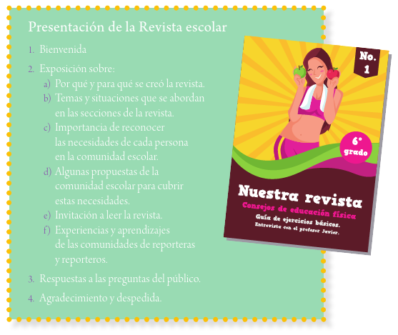
En colectivo, acuerden quiénes presentarán la revista, por ejemplo, una persona de cada sección.
d) Que el resto de los integrantes participe respondiendo a las preguntas de la audiencia.

Visiten los diferentes salones de clases y hagan la invitación para la presentación de la revista.
a) Si quieren y es posible, en compañía de un adulto, utilicen las redes sociales u otro medio a su alcance.
b) Soliciten apoyo a la dirección de la escuela para que estén presentes también los padres de familia.
 | Etapa 5. Valoramos y Compartimos nuestros logros.
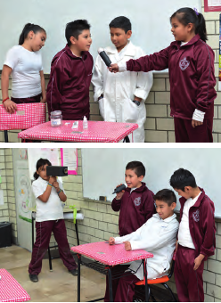De manera colectiva, antes de la presentación de la Revista escolar, coloquen un buzón (puede ser del aula) en un espacio adecuado para que la comunidad escolar emita su opinión y sugerencias.

Al participar en la presentación de la Revista escolar, tomen en cuenta el programa y los acuerdos de colaboración. ¡Felicidades, son reporteras y reporteros! Es hora de reflexionar sobre lo que aprendieron.

En colaboración, lean la revista y digan:
a) ¿Por qué es importante expresar lo que piensan y conocer a las demás personas?
b) ¿Cómo les ayudó este proyecto a conocer las necesidades y características de la comunidad escolar?
c) ¿Qué proponen para lograr una mejor convivencia en la comunidad escolar?
d) ¿Qué sugieren para reconocer las diferencias y cubrir las necesidades de las personas de la comunidad escolar?

De manera individual, sin olvidar que formas parte de una comunidad, escribe en tu cuaderno anotaciones sobre tus logros personales en este proyecto.

En asamblea, lean lo que escribieron.
Una característica de las revistas es que se publican con cierta periodicidad. Pueden plantearse un nuevo reto para publicar sobre más temas de su interés y hacer que sus revistas circulen en los demás salones.

Por último, escriban en sus cuadernos los acuerdos asamblearios a los que llegaron en comunidad para propiciar la empatía y la solidaridad a través de su Revista escolar.
Sugerencias de Evaluación Formativa: |  |  | La evaluación formativa para este proyecto se puede realizar de varias formas. Puede incluir las siguientes actividades:  1. Retroalimentación Continua: A medida que los estudiantes trabajan en su proyecto de reportero, los maestros pueden brindar comentarios y sugerencias en tiempo real para ayudarles a mejorar. La retroalimentación debería de fomentar la reflexión y la toma de decisiones acerca de sus acciones futuras.  2. Autoevaluación: Los estudiantes pueden reflexionar sobre su propio trabajo y evaluar su desempeño, resaltando sus fortalezas y áreas para mejorar.  3. Evaluación por Pares: Los estudiantes pueden leer y dar sus sugerencias sobre los trabajos de sus compañeros. Esta actividad les ayudará a aprender de los demás y fomentará la colaboración y el respeto mutuo.  4. Rúbricas: Se puede crear una rúbrica para evaluar diferentes aspectos del trabajo del estudiante, como la calidad de la redacción, la precisión de la información y el análisis, la creatividad y la originalidad, y la capacidad de integrar y reflexionar sobre las experiencias personales y comunitarias.  5. Portfolio: Los estudiantes pueden crear un portafolio con sus informes y reflexiones escritas. Este portafolio puede ser revisado a lo largo del proyecto, permitiendo a los estudiantes ver su progreso y desarrollar habilidades de pensamiento crítico.  6. Presentaciones Orales: Los estudiantes pueden presentar sus trabajos a la clase o a un panel de maestros. Esto no solo ayudará a evaluar sus habilidades de escritura y reflexión, sino también sus habilidades de comunicación oral.  7. Evaluación del Proceso: Es crucial evaluar no solo el producto final, sino también el proceso de aprendizaje. Esto incluye cómo los estudiantes interactúan con otros, cómo manejan los desafíos y cómo aplican las habilidades y el conocimiento aprendidos a nuevas situaciones.  8. Análisis de Impacto: Los estudiantes deben reflexionar sobre los cambios que su reportaje ha producido en la comunidad escolar y su importancia en promover la empatía, la solidaridad y la convivencia.  Cada una de estas estrategias de evaluación proporcionará una oportunidad para que los estudiantes aprendan de su experiencia, reflexionen sobre sus logros y áreas de mejora, y desarrollen habilidades de pensamiento crítico, creatividad y comunicación. También fomentará una cultura de respeto y colaboración en la clase.
Recursos sugeridos a utilizar  (Propuesta de contenidos adicionales) |  |  | 1. Cámaras fotográficas o Smartphone: Para capturar imágenes que puedan acompañar sus reportajes en la revista escolar.  2. Libros o materiales sobre periodismo para niños: Son la forma perfecta para aprender sobre la ética periodística, cómo hacer un buen informe, la importancia de la verificación de hechos, etc.  3. Material de papelería: Cuadernos, bolígrafos, lapiceros, goma de borrar, reglas y otras herramientas esenciales para la redacción y toma de notas.  4. Grabadora de audio: Para grabar entrevistas, discursos, etc. Esto permitirá a los estudiantes practicar su transcripción de entrevistas y asegurarse de que no pierdan ninguna información importante.  5. Acceso a internet: Esto puede ser útil para investigar y obtener información adicional para sus reportajes.
Material de Apoyo
Rúbrica |  | Nombre del alumno (o equipo): _________________________________________
  Proyecto: | Reporteras y reporteros en acción.  ¿Nos reconocemos? | Producto | Reportajes para Revista Escolar | Escenario | Escolar
  Es importante recordar que esta rúbrica es solo una sugerencia y puede ser adaptada de acuerdo a las necesidades y objetivos del proyecto. Además, es recomendable definir los criterios de evaluación y el nivel de desempeño esperado para cada indicador.
  Indicadores:
  1. Comprensión y elaboración de reportajes.
  2. Participación y colaboración en equipo.
  3. Identificación y análisis de situaciones relevantes.
  4. Habilidad de redacción.
  5. Reflexión y empatía hacia la diversidad.
  RUBRICA:
  LOGRADO:
  1. El alumno comprende sugerentes los conceptos y procesos relacionados con los reportajes, y puede elaborarlos con estructura y contenido efectivos.
  2. El alumno participa activamente en su equipo, aporte ideas y colabora de manera específica en la realización de la revista escolar.
  3. El alumno identifica, analiza y selecciona situaciones relevantes de su vida y la comunidad escolar para ser publicadas en la revista.
  4. El alumno muestra excelente habilidad de redacción y presenta sus reportajes de manera clara, coherente y atractiva.
  5. El alumno muestra una profunda reflexión sobre la diversidad y demuestra empatía hacia las diferencias y similitudes con las demás personas.
  CON DIFICULTADES:
  1. El alumno entiende parcialmente los conceptos y procesos relacionados con los reportajes y tiene dificultades para estructurar y dotar de contenido sus trabajos.
  2. El alumno participa de manera irregular y muestra dificultades para aportar y colaborar en la realización de la revista escolar.
  3. El alumno presenta dificultades para identificar, analizar y seleccionar situaciones relevantes para la revista.
  4. El alumno tiene dificultades en su habilidad de redacción, sus reportajes tienden a ser poco claros, coherentes o atractivos.
  5. El alumno reflexiona a un nivel superficial sobre la diversidad y manifiesta dificultades para demostrar empatía hacia las diferencias y similitudes con las demás personas.
  NO LOGRADO:
  1. El alumno no entiende los conceptos básicos y los procesos relacionados con los reportajes y no puede elaborarlos de manera efectiva.
  2. El alumno muestra poca o ninguna participación en el equipo y no colabora de manera efectiva en la realización de la revista escolar.
  3. El alumno no logra identificar, analizar o seleccionar situaciones relevantes para la revista.
  4. El alumno muestra falta de habilidad en la redacción, sus reportajes suelen ser desorganizados e incoherentes.
  5. El alumno no demuestra reflexión sobre la diversidad ni empatía hacia las diferencias y similitudes con las demás personas.

